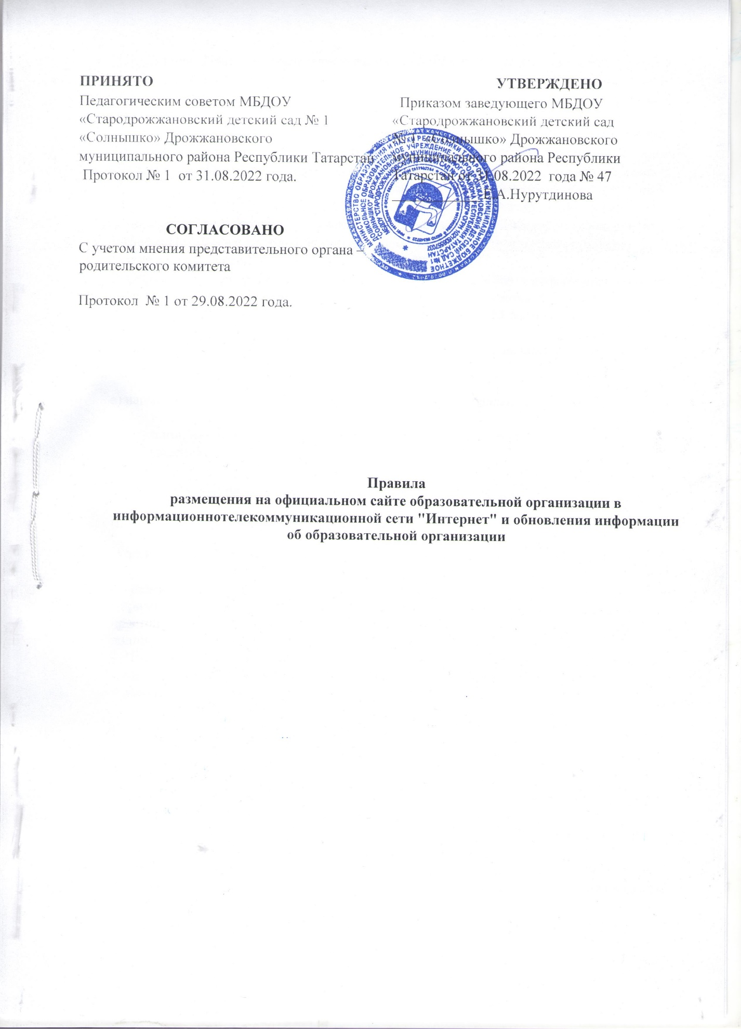

1. Настоящие Правила определяют порядок размещения на официальном сайте муниципального бюджетного дошкольного образовательного учреждения «Стародрожжановский детский сад № 1 «Солнышко» Дрожжановского муниципального района Республики Татарстан (далее -образовательная организация) в информационно телекоммуникационной сети "Интернет" (далее соответственно - официальный сайт, сеть "Интернет") и обновления информации об образовательной организации, за исключением сведений, составляющих государственную и иную охраняемую законом тайну, в целях обеспечения открытости и доступности указанной информации.. Правила разработаны в соответствии с « Правилами размещения на официальном сайте образовательной организации в информационно-телекоммуникационной сети «Интернет» и обновления информации об образовательной организации», утвержденными постановлением Правительства Российской Федерации от 20.10.2021 № 1802.
- Образовательная организация размещает на официальном сайте информацию и копии документов, указанные в части 2 статьи 29 Федерального закона "Об образовании в Российской Федерации", с учетом положений пунктов 4 - 15 настоящих Правил.
- При размещении информации о структуре и об органах управления указываются в том числе:
а) наименование структурных подразделений (органов управления);
б) фамилии, имена, отчества (при наличии) и должности руководителей структурных подразделений;
в) места нахождения структурных подразделений;
г) адреса официальных сайтов в сети "Интернет" структурных подразделений (при наличии);
д) адреса электронной почты структурных подразделений (при наличии);
е) сведения о наличии положений о структурных подразделениях (об органах управления) с приложением указанных положений в виде электронных документов, подписанных простой электронной подписью в соответствии с Федеральным законом "Об электронной подписи".
- При размещении информации о реализуемых образовательных программах, включая адаптированные образовательные программы (при наличии), для каждой из них указывается следующая информация:
а) о наименовании образовательной программы (для общеобразовательных программ);
б) о нормативном сроке обучения.
- Информация, указанная в подпунктах "г", "д" Федерального закона "Об образовании в Российской Федерации", размещается в форме электронного документа, подписанного простой электронной подписью в соответствии с Федеральным законом "Об электронной подписи", с приложением образовательной программы.
- Информация, предусмотренная подпунктом "г ¹" пункта 1 части 2 статьи 29
Федерального закона "Об образовании в Российской Федерации", указывается по каждой общеобразовательной программе ).
7. Информация о федеральных государственных образовательных стандартах, федеральных государственных требованиях, об образовательных стандартах и самостоятельно устанавливаемых требованиях (при их наличии) размещается с приложением копий соответствующих документов, электронных документов, подписанных простой электронной подписью в соответствии с Федеральным законом "Об электронной подписи" (в части документов, самостоятельно разрабатываемых и утверждаемых образовательной организацией).
8.При размещении информации о руководителе образовательной организации, его заместителях, указываются в том числе:
а) фамилия, имя, отчество (при наличии) руководителя, его заместителей;
б) должность руководителя, его заместителей;
в) контактные телефоны;
г) адреса электронной почты.
- При размещении информации о персональном составе педагогических работников указываются в том числе:
а) фамилия, имя, отчество (при наличии) педагогического работника;
б) занимаемая должность (должности);
в) преподаваемые учебные предметы, курсы, дисциплины (модули);
г) уровень (уровни) профессионального образования с указанием наименования направления подготовки и (или) специальности, в том числе научной, и квалификации; д) ученая степень (при наличии);
е) ученое звание (при наличии);
ж) сведения о повышении квалификации (за последние 3 года);
з) сведения о профессиональной переподготовке (при наличии);
и) сведения о продолжительности опыта (лет) работы в профессиональной сфере, соответствующей образовательной деятельности по реализации учебных предметов, курсов, дисциплин (модулей);
к) наименование образовательной программы (общеобразовательных программ), код и наименование профессии, специальности (специальностей), направления (направлений) подготовки или укрупненной группы профессий, специальностей и направлений подготовки профессиональной образовательной программы высшего образования по программам бакалавриата, программам специалитета, программам магистратуры, программам ординатуры и программам ассистентуры-стажировки, шифр и наименование области науки, группы научных специальностей, научной специальности программы (программ) подготовки научных и научно-педагогических кадров в аспирантуре (
- При размещении информации о материально-техническом обеспечении образовательной деятельности в том числе в отношении инвалидов и лиц с ограниченными возможностями здоровья, включая указание на обеспечение их доступа в здания образовательной организации и наличие для них специальных технических средств обучения коллективного и индивидуального пользования.
При размещении информации об условиях питания обучающихся размещают 10 (десяти ) дневное меню ежедневного горячего питания, информацию о наличии диетического меню в образовательной организации, перечни юридических лиц и индивидуальных предпринимателей, оказывающих услуги по организации питания в общеобразовательных организациях, перечни юридических лиц и индивидуальных предпринимателей, поставляющих (реализующих) пищевые продукты и продовольственное сырье в общеобразовательные организации, формы обратной связи для родителей обучающихся и ответы на вопросы родителей по питанию.
- В целях обеспечения осуществления мониторинга системы образования образовательная организация размещает на официальном сайте информацию о заключенных и планируемых к заключению договорах с иностранными и (или) международными организациями по вопросам образования и науки.
- Копии предписаний органов, осуществляющих государственный контроль (надзор) в сфере образования, размещаются на официальном сайте образовательной организации до подтверждения указанными органами исполнения предписания или признания его недействительным в установленном законом порядке (при наличии).
- Образовательная организация обновляет сведения, указанные в пунктах 3 - 15 настоящих Правил, не позднее 10 рабочих дней со дня их создания, получения или внесения в них соответствующих изменений.
- Пользователю официального сайта предоставляется наглядная информация о структуре официального сайта, включающая в себя ссылку на официальные сайты Министерства науки и высшего образования Российской Федерации и Министерства просвещения Российской Федерации в сети "Интернет".
- Информация, указанная в пунктах 3 - 15 настоящих Правил, размещается на официальном сайте в текстовой и (или) табличной формах, а также в форме копий документов, электронных документов, подписанных простой электронной подписью в соответствии с Федеральным законом "Об электронной подписи" (в части документов, самостоятельно разрабатываемых и утверждаемых образовательной организацией), в соответствии с требованиями к структуре официального сайта и формату представления информации, установленными Федеральной службой по надзору в сфере образования и науки.
- При размещении информации на официальном сайте и ее обновлении обеспечивается соблюдение требований законодательства Российской Федерации о персональных данных.
- Технологические и программные средства, которые используются для функционирования официального сайта, должны обеспечивать:
а) доступ к размещенной на официальном сайте информации без использования программного обеспечения, установка которого на технические средства пользователя информации требует заключения лицензионного или иного соглашения с правообладателем программного обеспечения, предусматривающего взимание с пользователя информации платы;
б) защиту информации от уничтожения, модификации и блокирования доступа к ней, а также иных неправомерных действий в отношении нее;
в) возможность копирования информации на резервный носитель, обеспечивающий ее восстановление.
18. Информация на официальном сайте размещается на русском языке, а также может быть размещена на государственном языке Республики Татарстан и английском языке..

